Министерство образования, науки и инновационной политики Новосибирской области  
ГБПОУ НСО «Сибирский государственный университет телекоммуникаций и информатики»

Зачет

Учебная дисциплина: Визуальное программирование и человеко-машинное взаимодействие (часть 1)

Специальность: Программное обеспечение средств вычислительной техники и автоматизированных систем

Билет 1

Выполнил: ПБТ-82, Недзелюк М.К.

Проверил: Ситняковская Е.И.

2019

**Билет 1**

**(для получения Зачета по дисциплине)**

**Задание.** Разработать приложение, выполняющее следующие действия:

* по нажатию на кнопку Start формируется двумерный массив A размером N x M с помощью генератора случайных чисел и отображается в окне формы.
* размеры массива А[N, M] задаются c помощью элементов textbox (*допускается использование других элементов*).
* по нажатию на кнопку Max: осуществляется поиск наибольшего элемента каждой строки матрицы А; из этих максимальных элементов составляется одномерный массив F, содержимое которого также отображается в окне формы.
* Реализовать Главное меню, в котором продублировать действия кнопок Start, Max, Size (ввод размеров массива А). Добавить в Меню пункт About, по нажатию на который появляется окно с Вашей фамилией и номером группы.

*Для примера – вид форм из другого варианта*:

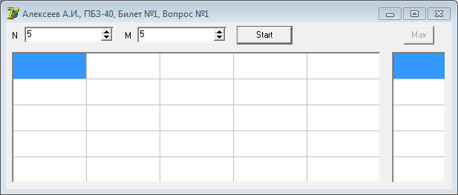

Вид окна приложения после выставления N и M и нажатия на кнопку Start:

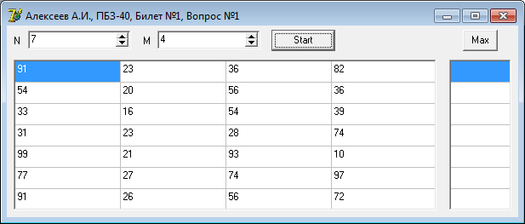

Вид окна приложения после нажатия кнопки Max:

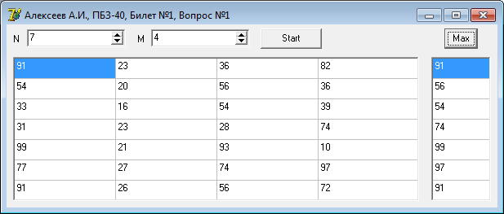

Можно переопределить N и M и снова нажать кнопку Start:

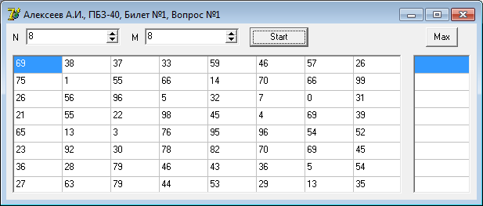

**Решение**

Программный продукт написан на языке Pascal, файлы которого можно найти по адресу: <https://github.com/optima211/zachet-visual-part1>

В процессе написания работы, был разработан следующий программный код:

|  |
| --- |
| **Исходный код:**  unit Unit1;    interface  uses  Windows, Messages, SysUtils, Variants, Classes, Graphics, Controls, Forms,  Dialogs, Grids, StdCtrls, Menus;  const  nMax = 10;  type  TForm1 = class(TForm)  Label1: TLabel;  StringGrid1: TStringGrid;  Label2: TLabel;  StringGrid2: TStringGrid;  Label3: TLabel;  Edit1: TEdit;  Label4: TLabel;  Edit2: TEdit;  BStart: TButton;  BMax: TButton;  MainMenu1: TMainMenu;  MStart: TMenuItem;  MMax: TMenuItem;  MRows: TMenuItem;  MColumns: TMenuItem;  MAbout: TMenuItem;  procedure MStartClick(Sender: TObject);  procedure MMaxClick(Sender: TObject);  procedure MRowsClick(Sender: TObject);  procedure MColumnsClick(Sender: TObject);  procedure MAboutClick(Sender: TObject);  procedure FormCreate(Sender: TObject);  private  { Private declarations }  n, m: Integer;  a: array[1..nMax, 1..nMax] of Integer;  f: array[1..nMax] of Integer;  procedure ClearStringGrids;  procedure FillA;  procedure PrintA;  procedure PrintF;  function FindMax(i: Integer): Integer;  public  { Public declarations }  end;  var  Form1: TForm1;  implementation  {$R *.dfm}  procedure TForm1.ClearStringGrids;  var  i, j: Integer;  begin  for i := 0 to nMax - 1 do  for j := 0 to nMax - 1 do  StringGrid1.Cells[i, j] := '';  for j := 0 to nMax - 1 do  StringGrid2.Cells[j, 0] := '';  end;  procedure TForm1.FillA;  var  i, j: Integer;  begin  Randomize();  for i := 1 to n do  for j := 1 to m do  a[i, j] := Random(100);  end;  procedure TForm1.PrintA;  var  i, j: Integer;  begin  for i := 1 to n do  for j := 1 to m do  StringGrid1.Cells[j - 1, i - 1] := IntToStr(a[i, j]);  end;  procedure TForm1.PrintF;  var  i: Integer;  begin  for i := 1 to n do  StringGrid2.Cells[i - 1, 0] := IntToStr(f[i]);  end;  function TForm1.FindMax(i: Integer): Integer;  var  j: Integer;  max: Integer;  begin  max := a[i, 1];  for j := 2 to m do  if a[i, j] > max then  max := a[i, j];  Result := max;  end;  procedure TForm1.MStartClick(Sender: TObject);  begin  n := StrToInt(Edit1.Text);  m := StrToInt(Edit2.Text);  ClearStringGrids;  StringGrid1.RowCount := n;  StringGrid1.ColCount := m;  StringGrid2.ColCount := n;  FillA;  PrintA;  end;  procedure TForm1.MMaxClick(Sender: TObject);  var  i: Integer;  begin  for i := 1 to n do  f[i] := FindMax(i);  PrintF;  end;  procedure TForm1.MRowsClick(Sender: TObject);  var  s: String;  begin  s := IntToStr(n);  if InputQuery('Строки', 'Введите строки!', s) then begin  n := StrToInt(s);  Edit1.Text := s;  end;  end;  procedure TForm1.MColumnsClick(Sender: TObject);  var  s: String;  begin  s := IntToStr(m);  if InputQuery('Столбцы', 'Введите столбцы!', s) then begin  m := StrToInt(s);  Edit2.Text := s;  end;  end;  procedure TForm1.MAboutClick(Sender: TObject);  begin  ShowMessage('Недзелюк М.К., ПБТ-82');  end;  procedure TForm1.FormCreate(Sender: TObject);  begin  n := 8;  m := 8;  Edit1.Text := IntToStr(n);  Edit2.Text := IntToStr(m);  end;  end. |

**Результат работы**

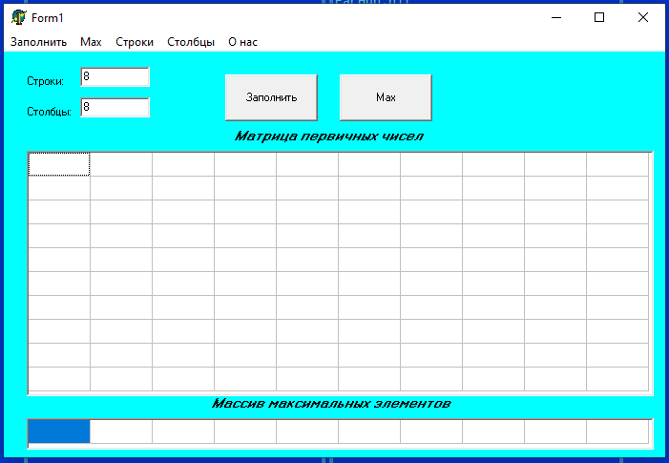

Рисунок 1 – Начало работы программы

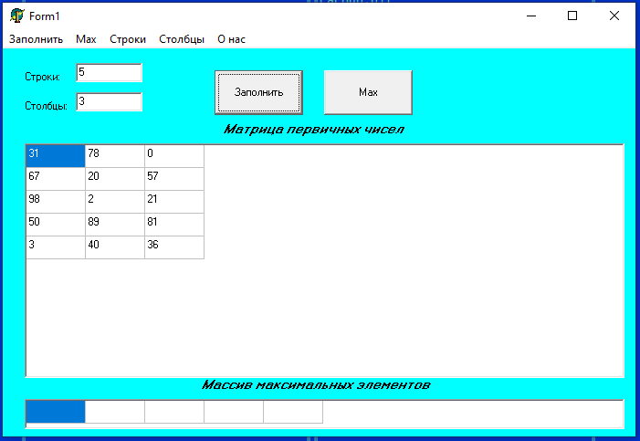

Рисунок 2 – Начало работы программы

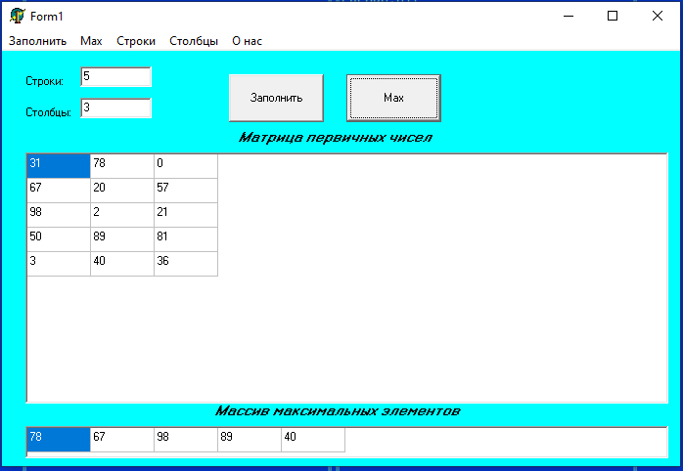

Рисунок 3 – Начало работы программы

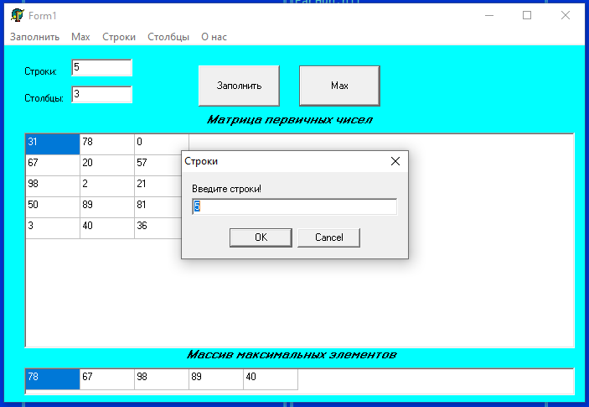

Рисунок 4 – Начало работы программы

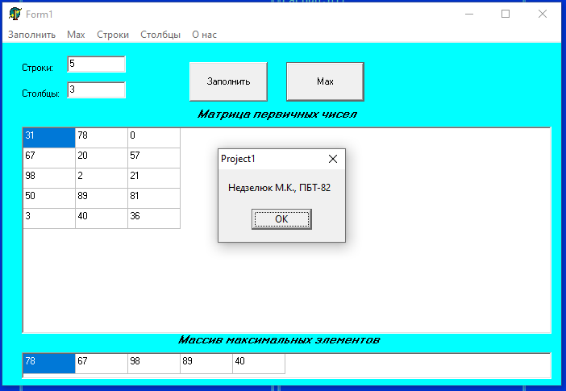

Рисунок 5 – Начало работы программы

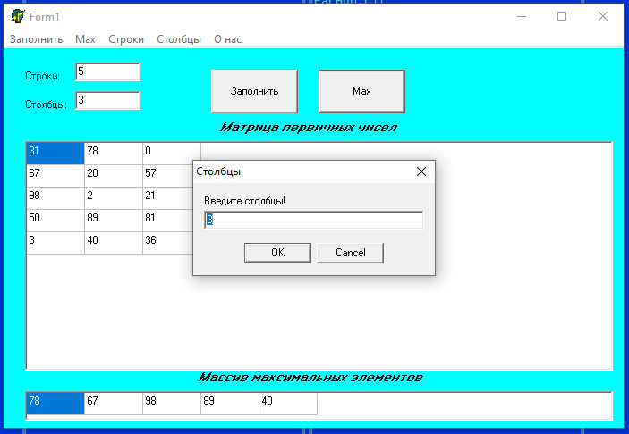

Рисунок 6 – Начало работы программы